2016
スタンド裏チーム控場所
〆

４/９（土）1０（日）国体選考強化・普及競技会（25人以上1区画。40人以上2区画。60人以上3区画。）
24人以下については、メインスタンドでお願いします

1. 2. 3. 滝 中・高 8.9.10. 愛工大名電高 15.16.17. 中京大中京 高 21. 三 好 高 25. 刈谷北 高
4. 一 宮 北 高 11. 12. 名 古 屋 高 18.19 名古屋大谷高 22.24. 岡崎城西高 26. 平 坂 中
5. 6. 7. 愛 知 高 13.14. 瑞 陵 高 20. 愛知教育大 23. 光ヶ丘女子高 27.28 .鶴 城 中
Ａ. 一 宮 西 高

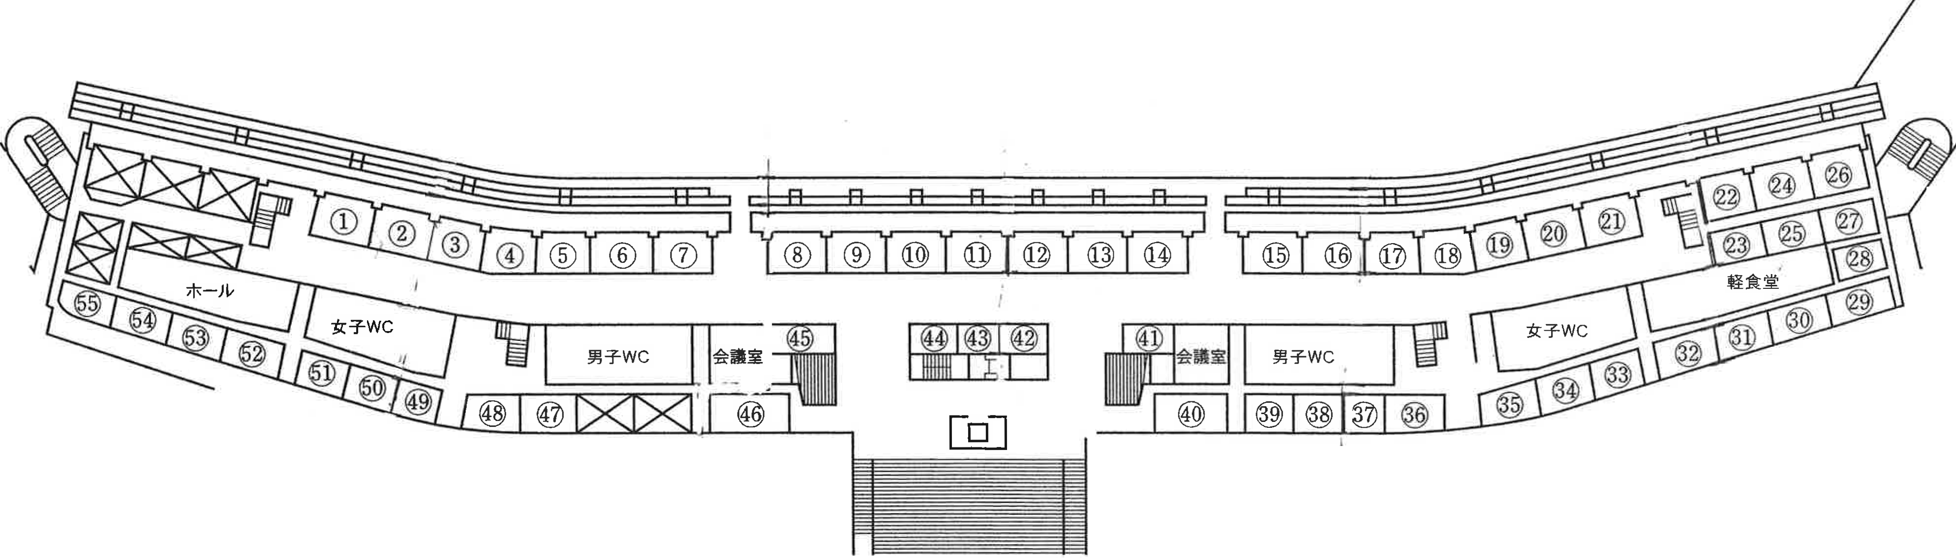

２階平面図
Ｂ. 宮 田 中 Ｄ. 五 条 高 Ｅ.一宮商業高 45. 菊 里 高
Ｃ .大 口 中 49.50. 津 島 高 46. 名 東 高
53.54.55. 古知野中 51.52. 西 春 高 47.48. 一 宮 高

62. 尾 北 高 66.67. 江 南 高 72. 旭 野 高
63. 愛知黎明高 68.69. 一 宮 南 高 73. 旭 丘 高
64. 津 島 北 高 70. 千 種 高 74 瀬 戸 西 高
65. 小 牧 南 高 71. 名古屋西 高 75.77.至 学 館 高
Ｆ. 誠 信 高 Ｇ. 神 丘 中
39. 春日井高 33.34. 御幸山中 29. 城 北 中
40. 春日井南高 35.36. 萩 山 中 30 矢 作 北 中
41. 明 和 高 37.38 . 名城大附属高 31.32. 朝 日 丘 中

78.80. 天神山 中 85. 天 白 高 90. 東 海 南 高
79.81. Ｔ Ｓ Ｍ 86. 中部大第一高 91. 東海商業高
82. 熱 田 高 87 . 東 郷 高 92. 横 須 賀 高
83. 松 陰 高 88. 神 の 倉 中 93. 半 田 高
84. 名古屋南高 89. 知 立 東 高
Ｈ. 向 陽 高 Ｉ.名経大高蔵高
42.43.44
冨 士 中

76.守 山 中
94.春日井中部中
1

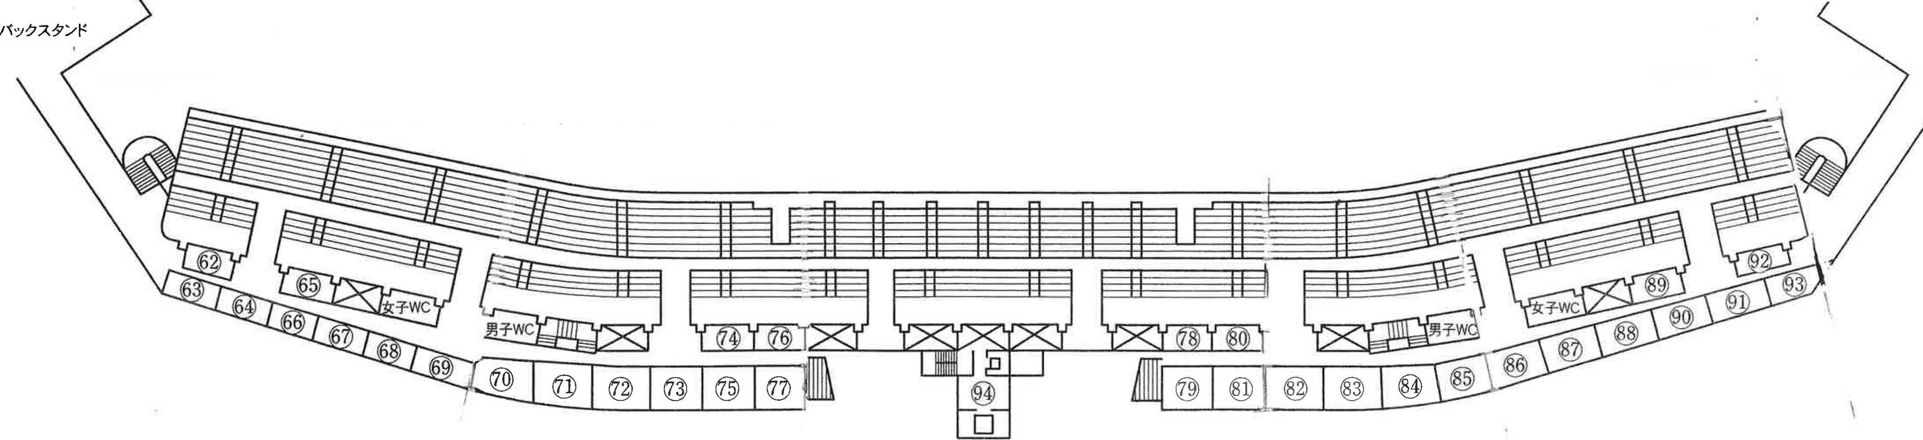

３階平面図

